FLM PG & FLM LG MONOGLAS

FIEGER Lamellenfenster

Eigenschaften

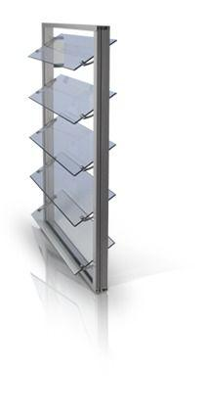

Antriebsart

elektrisch, manuell, pneumatisch

Bauteil, Ausbau

Fenster

Farbton

nach Hersteller-Farbkarte

Oberfläche

eloxiert, pulverbeschichtet

Verglasung

Einscheibensicherheitsglas ESG, Floatglas, Sicherheitsverglasung VSG

Werkstoff

Aluminium, Glas

Bautiefe (mm)

70,00

Breite (mm)

300,00 - 1.500,00

Funktionssicherheitsklasse

Re 1000

Schneelastklasse

SL-0 (Pa)

Zertifizierung

NRWG, RWA

Ansichtsbreite (mm)

37,00

Dicke Verglasung (mm)

8,00 - 12,00

Lamellenhöhe

170-300 mm

Aerodynamischer Beiwert Cv

bis 0.63

Öffnen bei tiefer Umgebungstemperatur (EN 1201-2)

T (-5)

Klasse Klemmschutz

SK 3 | SK 4

Wärmebeständigkeit

B 300-E

Luftschalldämmung mit Schallschutzverglasung (EN ISO 10140-1 / 2)

25